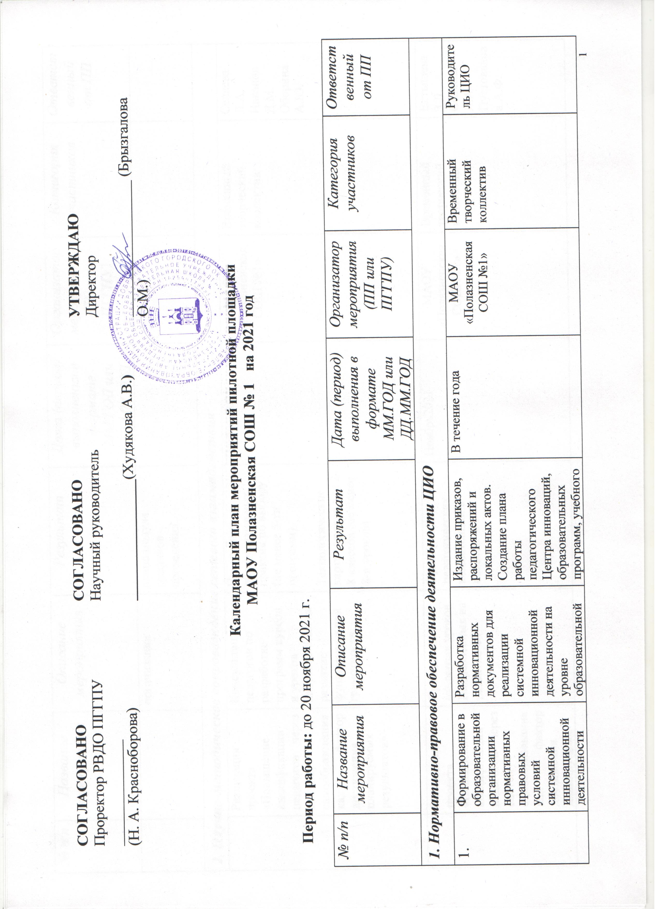
СОГЛАСОВАНО  Проректор РВДО ПГГПУ  ______________  (Н. А. Красноборова) |  | СОГЛАСОВАНО  Научный руководитель  ________________(Худякова А.В.) |  | УТВЕРЖДАЮ  Директор  __________________ (Брызгалова О.М.)

Календарный план мероприятий пилотной площадки
МАОУ Полазненская СОШ № 1 на 2021 год

Период работы: до 20 ноября 2021 г.

№ п/п | Название мероприятия |  | Описание мероприятия | Результат | Дата (период) выполнения в формате ММ.ГОД или ДД.ММ.ГОД | Организатор мероприятия (ПП или ПГГПУ) | Категория участников | Ответственный от ПП
1. Нормативно-правовое обеспечение деятельности ЦИО
1. | Формирование в образовательной организации нормативных правовых условий системной инновационной деятельности |  | Разработка нормативных документов для реализации системной инновационной деятельности на уровне образовательной организации | Издание приказов, распоряжений и локальных актов. Создание плана работы педагогического Центра инноваций, образовательных программ, учебного плана модуля, графиков проведения. | В течение года | МАОУ «Полазненская СОШ №1» | Временный творческий коллектив | Руководитель ЦИО
2. Научно-методическое сопровождение сетевого взаимодействия
 |  | Реализация проекта  «Повышение квалификации педагогов через систему самообразования как фактор достижения планируемых результатов» | Консультации для педагогов по разработке программ курсов и уроков направленных на развитие функциональной грамотности | Программы образовательных практик по выбору (не менее 5-ти программ)  Технологические карты уроков для 2-8 классов (не менее 8-и уроков) | Ноябрь 2021 | МАОУ «Полазненская СОШ №1» | Временный творческий коллектив | Селяева Л.А.  Ивванов Д.М.  Оборина А.Ю.
 |  | Реализация проекта  «Повышение квалификации педагогов через систему самообразования как фактор достижения планируемых результатов» | Проведение открытых уроков  Направленных на развитие ФГ  Школьный конкурс методических разработок | Приобретение новых педагогических компетенций в области ФГ  Определение участников конкурса методических разработок Университетского округа | Ноябрь2021  Ноябрь 2021 | МАОУ «Полазненская СОШ №1»  МАОУ «Полазненская СОШ №1» | Временный творческий коллектив  Учителя МАОУ «Полазненская СОШ№1» | Елтышева З.Л.  Селяева Л.А.  Пустовалова А.Ф.  Руководитель ЦИО
3. Общесетевые мероприятия проекта, направленные на повышение экспертной и исследовательской компетенции педагогов и обучающихся
 |  | Образовательный модуль по программе «Организация проектно-исследовательской деятельности учащихся на основе технологии «проектные задачи»»  Пос.Дивья | Разработка и реализация содержания программы модульного курса | Подготовка учителей начальных классов к использованию технологии «проектные задачи» в образовательном процессе | Ноябрь 2021 | МАОУ «Полазненская СОШ №1» | Учителя начальной школы МАОУ «Полазненская СОШ№1» | Руководитель ЦИО
 |  | Образовательный модуль по программе  «Цифровизация урочной и внеурочной деятельности» | Разработка и реализация содержания программы модульного курса | Подготовка учителей основной школы к использованию в урочной и неурочной деятельности цифровые технологии | Ноябрь 2021 | МАОУ «Полазненская СОШ №1» | Учителя основной школы МАОУ «Полазненская СОШ№1» | Руководитель ЦИО
4.Подведение итогов работы ПП за 2021 г.
1 | Форсайт-сессия  в рамках реализации проекта по научно-  методическому сопровождению региональной модели сетевого партнерства  общеобразовательных организаций |  | Работа в дистанционном режиме | Знакомство участников ПП | 12.10.21 | ПГГПУ | Пилотные и сетевые площадки | Черепанова Л.А.
2 | Экспертный семинар |  | Работа в дистанционном режиме | Представление swot – анализа о работе ОО | 26.10.21 | ПГГПУ | Пилотные и сетевые площадки | Черепанова Л.А.
3 | Научно-методический семинар |  | Работа в дистанционном режиме | Представление современных образовательных технологий применяемых в ОО | 2.11.21 | ПГГПУ | Пилотные и сетевые площадки | Черепанова Л.А.
4 | Экспертный семинар |  | Работа в дистанционном режиме | Определение темы проекта, задачи, планируемый результат | 19.11.21 | ПГГПУ | Пилотные и сетевые площадки | Черепанова Л.А.
5 | Рефлексивный семинар |  | Работа в дистанционном режиме | Подведение итогов, анкетирование | 16.11.21 | ПГГПУ | Пилотные и сетевые площадки | Черепанова Л.А.

